Maddelerin kimyasal değişime uğrayarak yeni maddeleri oluşturma sürecine kimyasal tepkime denir.

Aşağıda bir kimyasal tepkimeye ait molekül modeli gösterilmiştir.

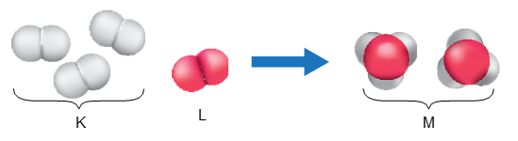
Buna göre K, L ve M maddeleri ile ilgili,
- M maddesinin kütlesi K ve L maddelerinin toplam kütlesinden daha fazladır.
- M maddesinin fiziksel ve kimyasal özellikleri, K ve L maddelerininkinden farklıdır.
- Tepkimeye girenler ve çıkanlar tarafındaki atom sayıları aynıdır.

yorumlarından hangileri doğrudur?
A) Yalnız I B) Yalnız II
C) II ve III D) I, II ve III

